تركيب المادة | الدرس الحادي عشر | دليل المعلم
الفصل الدراسي الأول |  | رقم الصفحة في الكتاب▪

ت
** المادة تتكون من جسيمات صغيرة جداً تسمى الذرات .

الــذرة : هي أصغر جزء من المادة .

** قانون حفظ المادة : المادة لا تفنى ولا تستحدث وإنما تتحول من شكل لآخر .

** تتكون الذرة من :

1 ــ نواة الــــذرة وتتكون من اثنين من الجسيمات هي :

أ ) البروتونات موجبة الشحنة ب ) النيترونات متعادلة الشحنة

2 ــ الالكترونات : سالبة الشحنة

س 1 / الرسم التالي يبـين مكونات الذرة أكمل البيانات الناقصة ؟
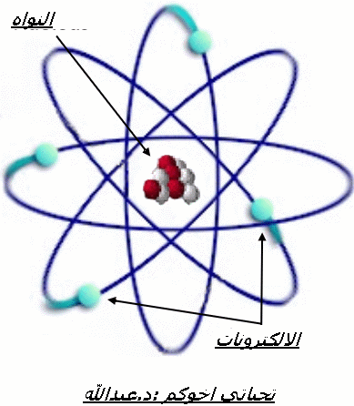

النيترونات
ـــ
الالكترونات
+
البروتونات

